Анализ политических установок и диагностика социальной напряженности в г. Грозном (на конец 2013 г.)
М.И. Иванова¹, М.В. Дебиев², З.С. Садаева², Б.З. Чакаев²
¹Южный федеральный университет, г. Ростов-на-Дону,
²Грозненский государственный нефтяной технический университет, г. Грозный
Аннотация: Основа данного научного исследования мониторинг и выявление социально-политической напряженности среди студентов г. Грозный. Анализ групповых политических установок показал, что присутствует низкий уровень причастности к политической жизни, и средний уровень эмоциональной вовлеченности в нее. Относительная депривация находится на среднем уровне и не вызовет социальной напряженности в данной исследуемой аудитории: экономическое обеспечение 2,40, социальная защищенность 2,35 по значениям средних (для всех параметров использовалась шкала от 0 до 5). Диагностика политической напряженности осуществлялась через оценку отношения студентов к протестным мероприятиям. Выявлено резко негативное отношение к протестам 1,83 по средним значениям.
Ключевые слова: протестные акции, политическая напряженность, когнитивный и поведенческий компоненты групповых установок, социальная напряженность, относительная депривация.

В Грозненском государственном нефтяном техническом университете имени академика М. Д. Миллионщикова проходило исследование с целью выявить социальную напряженность среди молодых людей, а также провести анализ отношения к политической жизни в Республике и России в целом. Измерение осуществлялось методом анкетирования, в котором приняли участие 95 студентов, из которых 67 % - мужчин и 33 % - женщин. Научное исследование, проводимое в конце 2013 года, является продолжением целого ряда мониторингов восприятия политического порядка, которые проходили в Грозном, начиная с 2011 года [1 - 4]. В социологическом опросе приняли участие преимущественно студенты 3-го курса (79%). По национальному составу группа в основном состояла из представителей чеченской национальности (85%). Религиозная принадлежность аудитории: 72 % - мусульмане, а 28 % - не указали свое вероисповедание. Стоит отметить, что молодые люди относятся к религии крайне положительно. «Истово верующий» (3) – 75%, «верующий» (2) – 14%, «нейтральное отношение» (0) – 8,5% (оценка отношения к религии происходила по семибалльной шкале от -3 до +3).
Для диагностики социально-политической напряженности и исследования групповых политических установок ранее нами была разработана и в дальнейшем апробирована анкета [5 - 7]. Опросник состоял из несколько блоков, которые в купе раскрывают основные характеристики политических установок: уровень относительной депривации, активность по отношению к политической жизни общества, оценку отношения к власти, оценку существующей политической обстановки в Республики и России в целом, а также отношение к массовым акциям протеста и готовность поддержания проправительственных или протестных акций.
Согласно теории относительной депривации, напряженность возникает тогда, когда группа начинает усматривать разрыв между своими устремлениями и доступными средствами [8 - 9]. Под относительной депривацией понимается «расхождение между субъективными ожиданиями определенных групп местного сообщества относительно материальных ресурсов и социальных статусов и их реальными возможностями получить доступ к этим ресурсам и статусам. Напряженность возникает тогда, когда группа начинает усматривать разрыв между своими устремлениями и доступными средствами. Относительность здесь вытекает из неоспоримого социологического факта, что групповая идентичность формирует установки людей по отношению к средствам и устремлениям».
Анализ уровней относительной депривации и перспектив на будущее в целом показал, что к концу 2013 года произошло небольшое снижение оценок социальной защищенности и экономической обеспеченности – 2,35 и 2,40 соответственно. Но эти параметры находятся на стабильном среднем уровне и не вызовут напряженности среди исследуемой аудитории (Рис. 1). Оценка жизненных перспектив показывает высокий уровень – 3,17, что всегда свойственно для молодежи (Рис.2).
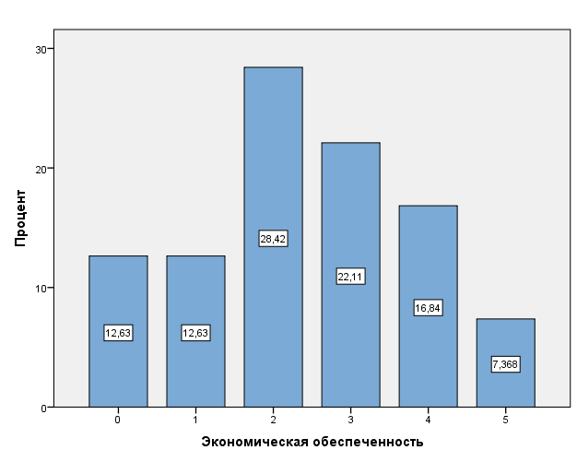 | 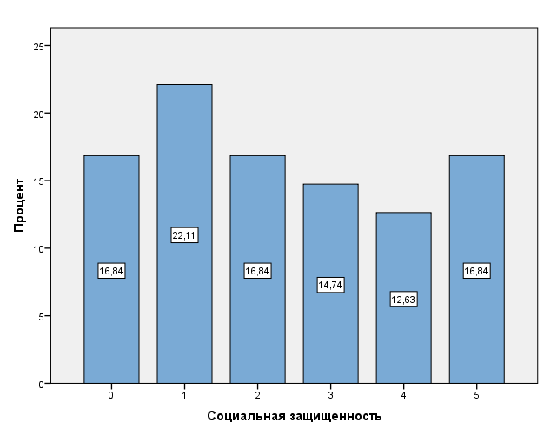
Рис. 1. - Диаграмма распределения респондентов по уровню экономической и социальной обеспеченности. 0 – низкий уровень, 5 – высокий уровень обеспеченности.
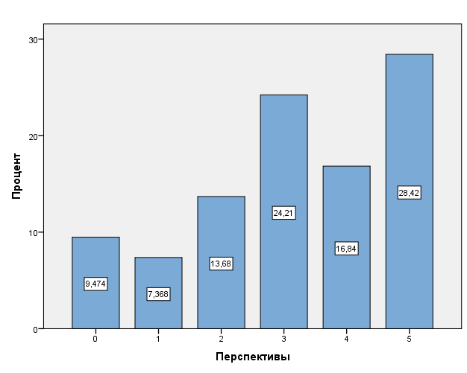
Рис. 2. - Диаграмма распределения респондентов по уровню перспектив на будущее в целом. 0 – низкий уровень, 5 – высокий уровень жизненных перспектив.
Анализ активности молодых людей по отношению к политике [10] начинался с вопроса об оценке уровней причастности к политике и эмоциональной вовлеченности в политические процессы. Оценочная шкала также как и в предыдущих вопросах от 0 до 5. Уровень причастностибыл выявлен крайне низкий – 1,3 по средним значениям (Рис. 3.) Стоит отметить, что для студентов Грозного это нехарактерно низкая оценка по сравнению с прошлыми годами исследований [1-3], так эта оценка оказалась ниже даже уровня причастности ростовской молодежи [6]. При этом эмоциональная вовлеченность исследуемой аудитории находится на стабильном среднем уровне – 2,21 по средним значениям (Рис. 4).
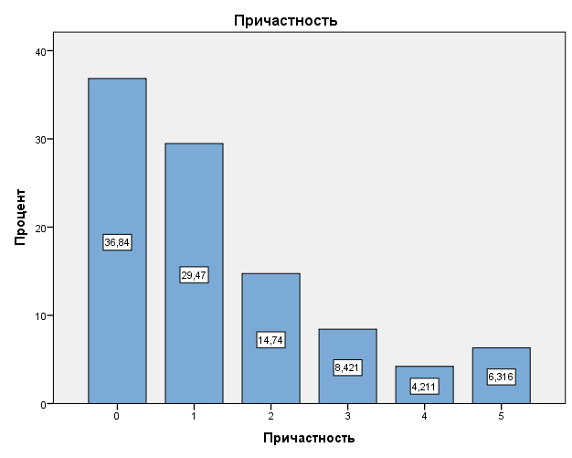
Рис. 3. - Диаграмма распределения респондентов по уровню причастности.
0 – низкий уровень причастности, 5 – крайне высокий уровень.
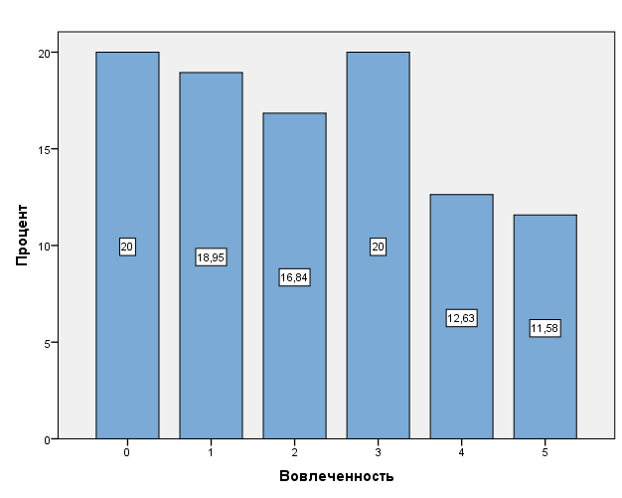
Рис. 4. - Диаграмма распределения респондентов по уровню вовлеченности. 0 – совершенно не волнует респондентов, 5 - вызывают сильную эмоциональную реакцию.

При ответе на вопрос «Проявляете ли Вы интерес к политическим новостям СМИ (ТВ, радио, интернет)?» по значениям средних был получен средний уровень – 2,68. Но при более детальном анализе выяснилось, что группа равномерно разбилась на тех, кто интересуется новостями (38%), не интересуется (31%) и кому присуще средне-нейтральное отношение (31%) (Рис.5). Это объяснило также и низкий уровень обсуждаемости новостных сюжетов о политике в семье – 1,75 по средним значениям, а подробнее на Рис. 6.
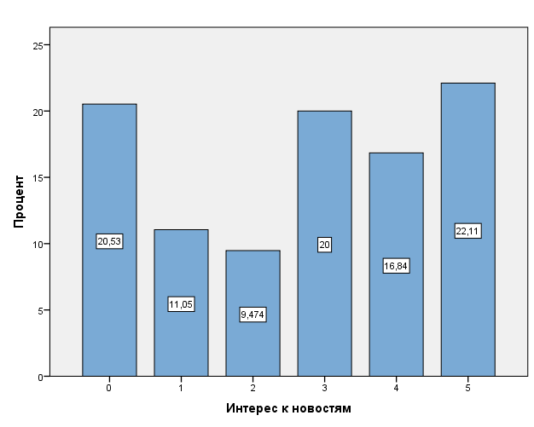
Рис. 5. - Диаграмма распределения респондентов по интересу к новостям. 0 – не проявляют интереса, 5 – проявляют высокий интерес.

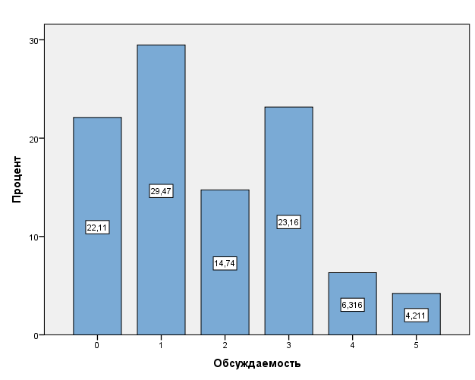
Рис. 6. - Диаграмма распределения респондентов по уровню обсуждаемости. 0 – совершенно не принято говорить в семье, 5 – часто говорят о политике в семье.

Активность политической жизни воплощается в поведенческом компоненте групповых установок, а именно участием в выборах и других общественных движениях. Было получено, что 21% (1) студентов участвуют практически во всех выборах, 18 % (2) - иногда принимают участие, когда есть свободное время, 19 % (3) - в некоторых участвовали, в некоторых нет – из-за условий выборов и 42% (4, 0) - не принимают участия в выборах. На вопрос «Принимаете/принимали ли Вы участие в общественных движениях, митингах, избирательных кампаниях, коллективных обращениях?» молодые люди ответили следующим образом: 15% (1) - да, всегда принимал и будут принимать в будущем, 20% (2) - да, принимали, но больше не хотят в них учувствовать, 20 % (3) - нет, никогда не принимали, но хотят в будущем и 45% (4 и 0) - не принимали и не собираются (Рис. 7).

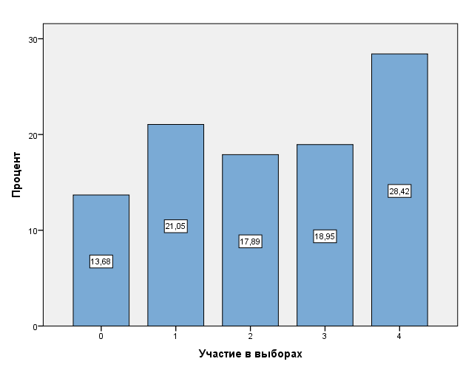 | 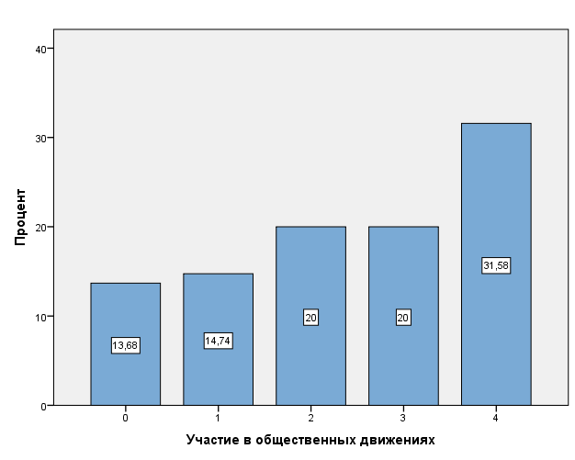

Рис. 7. - Диаграмма распределения респондентов по участию в выборах и общественных движениях.

Далее оценка отношения студентов к власти определялась следующими признаками, имеющими одинаковую шкалу от 0 до 5. Ответы на эти вопросы схожи с данными, полученными в этот же период времени при опросе студенчества г. Ростова. «Насколько Вы согласны с решениями, которые принимают органы власти?» - 2,15. При этом крайне не согласных – 32% опрошенных (Рис.8).
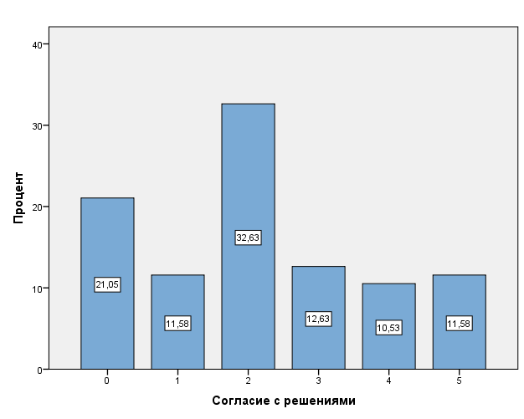
Рис. 8. - Диаграмма распределения респондентов по согласию с решениями властей. 0 – абсолютно не согласны, 5 – полностью согласны.

В вопросе «Рассчитываете ли Вы на помощь властей в случае необходимости?» респонденты указали в основном (65%), что рассчитывают в трудной ситуации на свои силы и не прибегнут к помощи властей – 1,91. И завершает оценку отношения к власти вопрос «На Ваш взгляд, справедлива ли политика нынешних органов власти?». Ответы практически равномерно распределились между частью группы, которая считает политику крайне несправедливой и вполне справедливой – 2,05 по средним значениям (Рис. 9). Этот показатель намного выше оценки справедливости власти студенчеством Ростова [7].

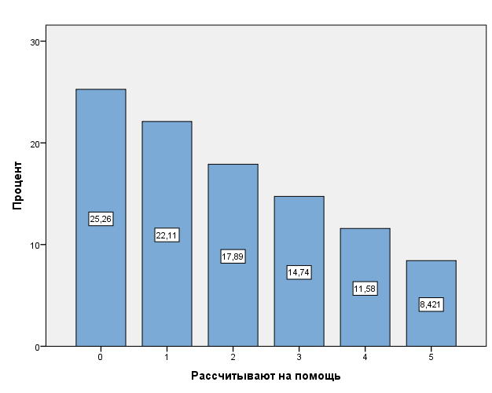 | 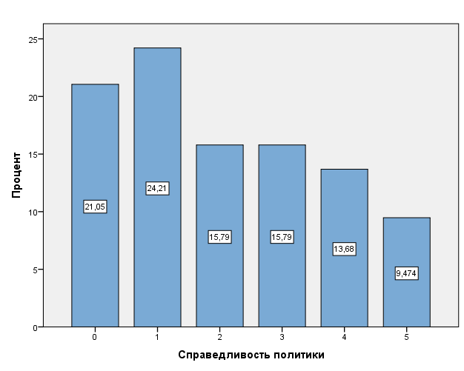

Рис. 9. - Диаграмма распределения респондентов по вопросу помощи государства в трудной ситуации и по уровню справедливости политики.

Следующие признаки дают оценку существующей политической обстановки: «Как Вы оцениваете политическую ситуацию в Республике?» и «Как Вы оцениваете политическую ситуацию в России в целом?». Их анализ показал, что студенты Грозного оценивают ситуацию в Республике немного хуже, чем по России. По средним значениям оценка ситуации в Республике – 1,81 и по России – 2,04 (Рис. 10). Стоит сказать, что студенчество Ростова дает такую же оценку 2,04 для ситуации в России [6].
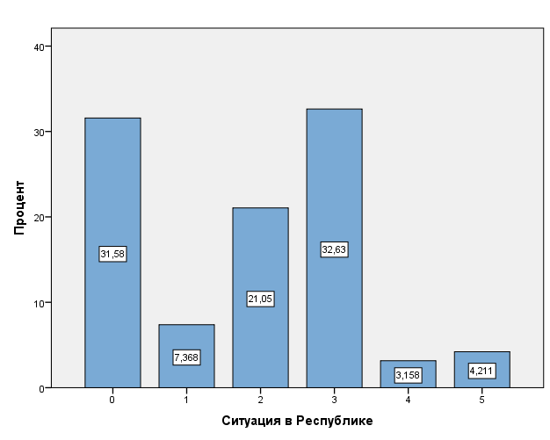 | 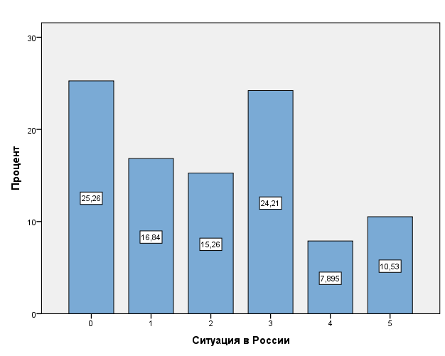
Рис. 10. - Диаграмма распределения респондентов по оценке политической ситуации в Республике и по России в целом.
Измерение отношения респондентов к протестным мероприятиям и оценки антиправительственных или проправительственных акций осуществлялся анализом ответов на вопросы «Как Вы относитесь к массовым акциям протеста?» и «Отметьте, какие из предложенных акций вы поддерживаете». Получено в основном резко негативное отношение к протестам (70%) - 1,83 по средним значениям (Рис. 11). Одобрение проправительственных и антиправительственных акций дало следующую картину (Рис.12): 40 % - полный нейтралитет (в противоположность, студентам Ростова-на-Дону - 12%), далее на втором месте работа в органах власти, с целью поддержки существующей власти - 30 %, остальные ответы были более менее равномерно распределены по остальным признакам.
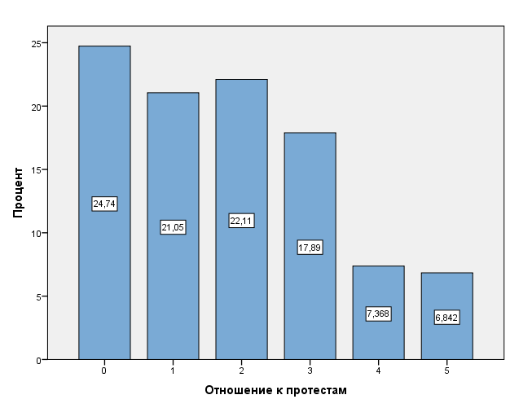
Рис. 11. - Диаграмма распределения респондентов по отношению к массовым акциям протеста. 0 – крайне негативное отношение, 5 – весьма положительное.

Рис. 12. - Диаграмма распределения респондентов по поддержанию акций
Таким образом, проведенный анализ политических установок показал крайне низкий уровень причастности к политике среди студенчества г. Грозный – 1,3, при этом эмоциональная вовлеченность показывает хороший средний уровень – 2,21. Уровень обсуждаемости политики снизился по сравнению с прошлым годом и оказался ниже среднего. Выявлено, политическую ситуацию в Республике оценивают немного ниже, чем ситуацию по России в целом. Молодые люди высказывают резко негативное отношение к протестам и по поддержанию акций отмечают: 40 % - полный нейтралитет и 30 % - поддержку работы в органах власти, с целью поддержки существующей власти. Уровень относительной депривации немного повысился, но находится на стабильном среднем уровне.

Работа выполнена по гранту РФФИ № 14-06-00230а.

Литература
1. Дебиев М.В., Саламов А.С., Амхаев Т.Ш., Иванова М.И., Мощенко И.Н. Динамика когнитивной составляющей групповой установки студенчества г. Грозный по отношению к политическому порядку (по данным 2011 - 2012 гг.) //Инженерный вестник Дона, 2013, №1. URL: ivdon.ru/magazine/archive/n1y2013/1591
2. Мощенко И.Н., Иванова М.И. Сравнительный анализ когнитивной составляющей групповой установки студенчества по отношению к политическому порядку некоторых регионов Северного Кавказа // Инженерный вестник Дона, 2012, №2. URL: ivdon.ru/magazine/archive/n2y2012/868
3. Мощенко И.Н., Иванова М.И. Сравнительный анализ уровня политической напряженности среди студенчества некоторых регионов Северного Кавказа (по результатам психосемантического феноменологического моделирования) // Инженерный вестник Дона, 2011. №3. URL: ivdon.ru/magazine/archive/n3y2011/
4. Иванова М.И. Динамика относительной депривации студенчества г. Грозный за период 2011-2013 гг. // «Мир Кавказу». Результаты исследований и материалы конференции, 25-26 ноября 2013, г. Ростов-на-Дону / Отв. ред. А.В. Сериков. Ростов-на-Дону: МАРТ, 2013 – С. 127-131.
5. Мощенко И.Н., Иванова М.И. Изменения восприятия политического порядка студенчеством г. Грозного в 2011 – 2013 гг. // «Мир Кавказу». Результаты исследований и материалы конференции, 25-26 ноября 2013, г. Ростов-на-Дону / Отв. ред. А.В. Сериков. Ростов-на-Дону: МАРТ, 2013 – С. 127-131.
6. Иванова М.И., Мощенко И.Н, Бугаян И.Ф. Отношение студенчества РГСУ к политической жизни в конце 2013 года // Инженерный вестник Дона, 2014, №2. URL: ivdon.ru/ru/magazine/archive/n2y2014/2560
7. Иванова М.И., Мощенко И.Н. Анализ групповых политических установок студенчества г. Грозный (по данным на конец 2013 года) // Всероссийский научный форум «Мир Кавказу», 20-21 ноября 2014 г., г. Ростов-на-Дону. Ростов н/Д: Изд-во СКНЦ ВШ ЮФУ, 2014. - С.144-148.
8. Ожиганов Э.Н. Политическая напряженность: имитационное моделирование и раннее предупреждение// Аналитический вестник Совета Федерации ФС РФ. -2008. № 9, С. 10-21.
9. Walker I., Smith H. (Eds.) “Relative Deprivation: Specification, Development and Integration”, Cambrige University Press, 2002, P. 136-163
10. Francis L.F. Lee The impact of online user-generated satire on young people’s political attitudes: Testing the moderating role of knowledge and discussion // «Telematics and Informatics» No. 31, 2014. - P. 397–409
References
1. Debiev M.V., Salamov A.S., Amkhaev T.Sh., Ivanova M.I., Moshchenko I.N. Inženernyj vestnik Dona (Rus), 2013, №1. URL: ivdon.ru/magazine/archive/n1y2013/1591
2. Moshchenko I.N., Ivanova M.I. Inženernyj vestnik Dona (Rus), 2012, №4, ch. 2. URL: ivdon.ru/magazine/archive/n2y2012/868
3. Moshchenko I.N., Ivanova M.I. Inženernyj vestnik Dona (Rus), 2011, №3. URL: ivdon.ru/magazine/archive/n3y2011.
4. Ivanova M.I. Vserossiyskiy nauchnyy forum «Mir Kavkazu». Rezul'taty issledovaniy i materialy konferentsii, 25-26 noyabrya 2013, g. Rostov-na-Donu. Otv. red. A.V. Serikov. Rostov-na-Donu: MART, 2013. Pp. 127-131.
5. Moshchenko I.N., Ivanova M.I. Vserossiyskiy nauchnyy forum «Mir Kavkazu». Rezul'taty issledovaniy i materialy konferentsii, 25-26 noyabrya 2013, g. Rostov-na-Donu. Otv. red. A.V. Serikov. Rostov-na-Donu: MART, 2013. Pp. 127-131.
6. Ivanova M.I., Moshchenko I.N., Bugayan I.F. Inženernyj vestnik Dona (Rus), 2012, №4, ch. 2. URL: ivdon.ru/ru/magazine/archive/n2y2014/2560.
7. Ivanova M.I., Moshchenko I.N. Vserossiyskiy nauchnyy forum «Mir Kavkazu», 20-21 noyabrya 2014 g, g. Rostov-na-Donu. Otv. red. A.V. Serikov. Rostov-na-Donu: Izd-vo SKNTs VSh YuFU, 2014. Pp. 144-148.
8. Ozhiganov E.N. Analiticheskiy vestnik Soveta Federatsii FS RF, 2008, № 9. Pp. 10-21.
9. Walker I., Smith H. (Eds.) Relative Deprivation: Specification, Development and Integration [Cambrige University Press], 2002. Pp. 136-163.
10. Francis L.F. Lee The impact of online user-generated satire on young people’s political attitudes: Testing the moderating role of knowledge and discussion [Telematics and Informatics] No. 31, 2014. Pp. 397–409

